OHRID – SV. NAUM

102-2026
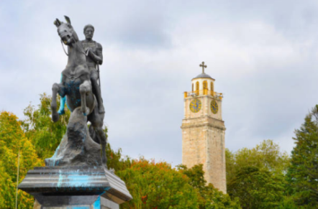
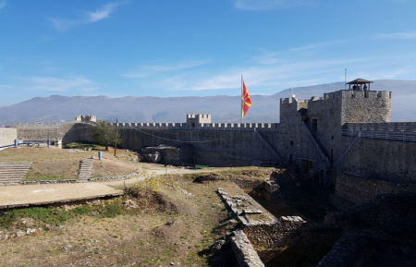  12.11.  četvrtak | Polazak u 6,00 sati sa parkirališta na Turskoj kuli. Vožnja autocestom prema dolini Neretve i dalje prema Crnoj Gori, Albaniji i Sjevernoj Makedoniji uz kraća usputna stajanja. Slobodno vrijeme za ručak na putu. Po dolasku smještaj u hotel u centru Ohrida. Večera. Noćenje.
13.11.  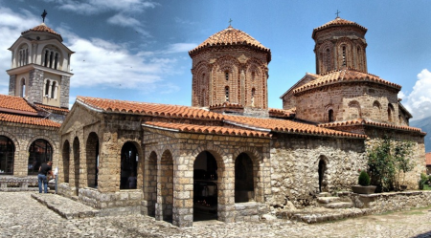  petak | Doručak. Razgled Ohrida u pratnji lokalnog vodiča: Donja porta, Muzej Ohrida, Katedralna crkva Sveta Sofija (11 st.), Antički teatar, B.C. Crkva Svete Bogorodice – Perivlepta, Galerija Ikona, Gornja porta, Tvrdjava cara Samuila, lokalitet Plaosnik – crkva Sv. Klimenta,….. Dio poslijepodneva slobodan. Večera u tradicionalnom restoranu uz „živu“ muziku. Noćenje.
14.11.  subota | Doručak. Odlazak do Svetog Nauma, smještenog na brijegu povrh Ohridskog jezera, u blizini albanske granice. Sv. Naum Ohridski Čudotvorac bio je kršćanski svetac, učitelj, organizator crkvenog života, prosvijete, kulture,…Zajedno sa Klementom Ohridskim bio je učenik Sv. Ćirila i Metodija. Posjet Manastiru i crkvi Sveti Naum. Slobodno vrijeme uz obalu jezera i ušća rijeke Crni Drim. Fakultativno odlazak do Bitole i obilazak grada u pratnji lokalnog vodiča. Povratak u Ohrid. Večera. Noćenje.
15.11.  nedjelja | Doručak. Polazak iz hotela prema Albaniji i Crnoj Gori uz kraće usputne stanke, kao i stanka za ručak na albansko-crnogorskoj granici. Dolazak u Split na polaznu stanicu u kasnije večernje sate.

CIJENA ARANŽMANA:

38 – 41 putnik 320,00 €
34 – 37 putnika 335,00 €
30 – 33 putnik 355 ,00 €

UPLATA REZERVACIJE: 30,00 €
NADOPLATA ZA 1/1 SOBU: 57,00 €
MOGUĆNOST OBROČNE OTPLATE

Program uključuje: prijevoz autobusom turističke klase na navedenim relacijama, smještaj u hotelu u Ohridu 3* na bazi 2 polupansiona + 1 noćenje/doručak, večera uz “živu” muziku u restoranu u Ohridu, ulaznice za Sv. Naum, lokalnog vodiča na hrvatskom jeziku u Sj. Makedoniji, putno zdrav. osiguranje, osig. od posljedica nesretnog slučaja, jamčevina za turistički paket aranžman, voditelja putovanja, zakonom propisan PDV, te organizaciju putovanja.

Program ne uključuje: odlazak do Bitole i razgled u pratnji lok. vodiča: 20,00 eura (min. 25 putnika)

Preporuka: uplata police osiguranja od rizika otkaza putovanja: 11,00 eura (isključivo kod prve uplate)

ZA PRIJELAZ SVIH GRANICA DOVOLJNA JE VAŽEĆA OSOBNA ISKAZNICA

PUTOKAZI SPLIT, Mažuranićevo šetalište 14, tel: 021 455-038, mob: 098/448-179 R.V. 9,00 – 13,00 sati
mob: 098/448-178, www.putokazi-split.com; e-mail: putokazi@yahoo.co.uk
ID COD: HR-AB-21060271971

